《实操题》
1、
练习题
- 所属模块：React
- 作业标题：React原理及优化案例
- 问题描述：请使用所学知识，实现如效果图所示效果
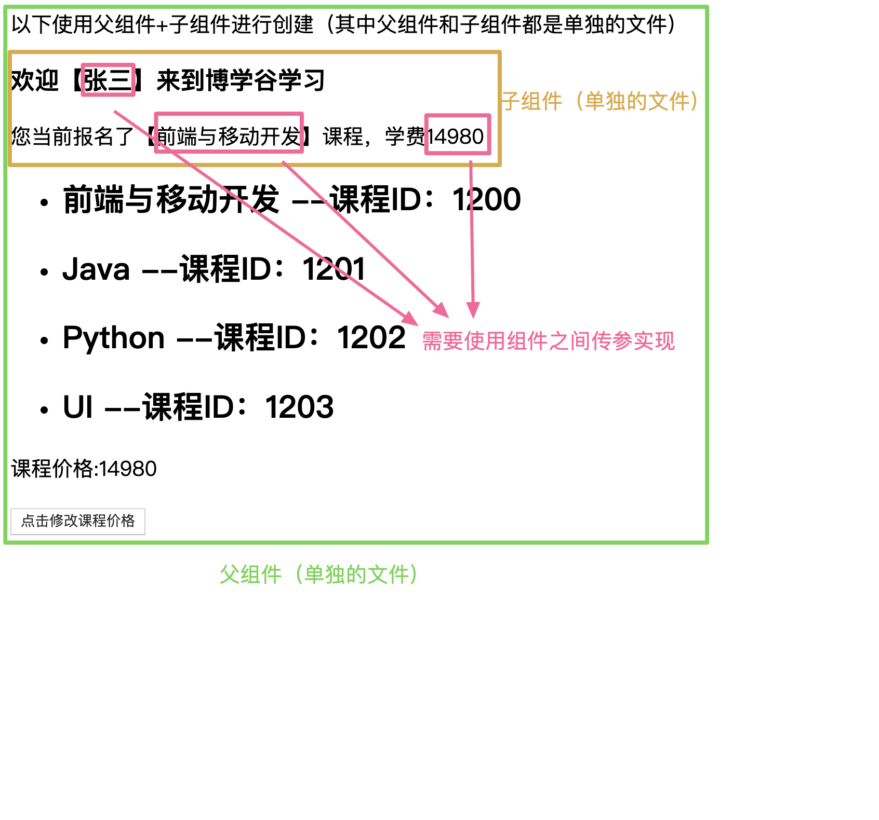
- 参考答案：React原理及优化答案

